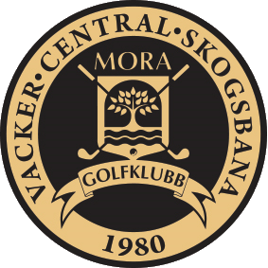

**Kallelse till årsmöte**

Styrelsen kallar till årsmöte för Mora Golfklubb.  
  
Tid: 19 december kl 18,30  
Plats: Mora Parken

Motioner inlämnas till klubben senast den 19 november.  
  
Möte enligt stadgarna. Handlingar till mötet finns att hämta på klubben från 12 december.  
  
Efter avslutat årsmöte blir det en stund för eventuella medlemsfrågor.  
  
Varmt välkomna,   
Styrelsen